**Información de candidatos: Planilla Innova**



**Presidente(a):**

Nombre: Nathaly Sofia Perez Rodríguez

Carrera: Administración Industrial y Emprendimiento

Año: 2 año

Experiencia: Ganadora del Hackathon, Presidenta de planilla en 10mo grado, Emprendedora actual

Propuestas: Crear un espacio seguro para estudiantes a mi alrededor, impulsar emprendedores.

Hobbies: Cocinar y Hornear



**Vicepresidente:**

Nombre: Luis André Torres Garcia

Carrera: Administración industria y Operaciones

Año: 2do año

Experiencia: Tesorero de la junta directiva de 11mo grado

Propuesta: Crear una red de apoyo entre estudiantes y planilla, y proveer experiencias de crecimiento y entretenimiento

Hobbies: Ver películas y leer



**Secretaria:**

Nombre: Scarleth Daniela Madrid Mejía

Carrera: Administración Industrial y Emprendimiento

Año: 2do año

Experiencia: Secretaria en 10mo grado, Tesorera en 11vo grado

Propuesta: Apoyar a los estudiantes en lo posible, llevar un control y organización apropiada de las actividades académicas que se llevarán a cabo.

Hobbies: Pintar, escuchar música y ver películas.

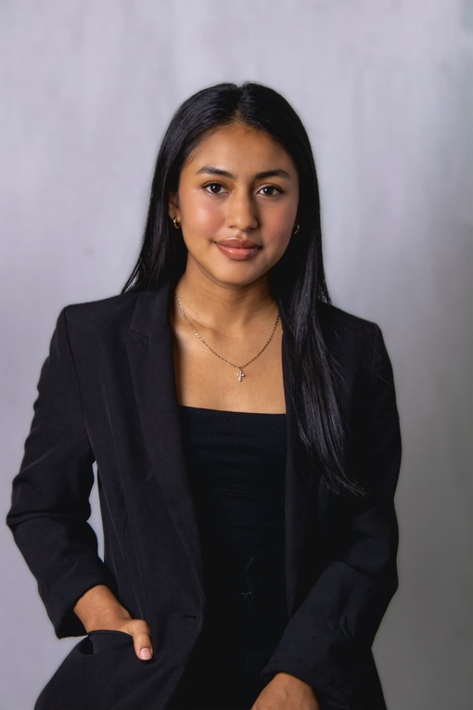

**Tesorera:**

Nombre: Suanny Valeria Tamayo Peña

Carrera: Administración Industrial y Operaciones

Año: 3er año

Experiencia: Tesorera 11mo grado, Club de edecanes.

Propuesta: Realizar constantes visitas académicas, tener invitados especiales de distintas empresas y rubros para poder obtener un alto conocimiento.

Hobbies: Pintar, atletismo y cocinar.



**Gestora de Redes:**

Nombre: Eunice Nicole Laureano

Carrera: Administración Industrial e Inteligencia de Negocios

Año: Segundo año de la carrera

Experiencia: STUCO Board en 10mo y 11vo, Banda de Vientos, Sociedad de Debates, Club AGORA.

Propuesta: Buscar que los estudiantes sean participativos y crear experiencias afuera de las aulas de clases.

Hobbies: Correr, leer, jugar tenis y modelar.

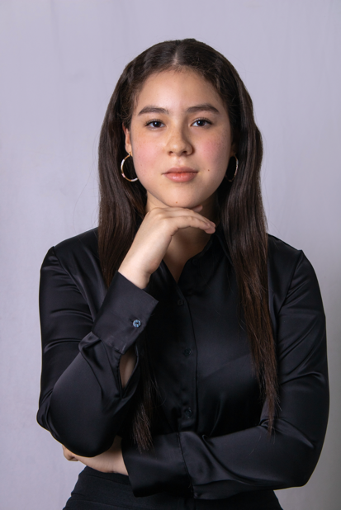

**Gestora de Primer Ingreso:**

Nombre: Nayac Alejandra Speer Perdomo

Carrera: Administración Industrial e Inteligencia de Negocios

Año: 1er año

Experiencia: Tesorera 11vo grado, gerente de marketing en una microempresa.

Propuesta: impulsar y motivar a los estudiantes en probar cosas nuevas y que salgan de su zona de confort.

Hobbies: Danza folclórica, tocar instrumentos y armar rubik’s.



**Gestora de Deportes:**

Nombre: Tiffany Yessenia Borrero Juárez

Carrera: Administración industrial y Operaciones

Año: 2do Año

Experiencia: Tesorera de la junta directiva de 11mo grado, Fiscal Junta directiva 10mo grado,12vo grado Gerente de recursos Humanos en Microempresa del colegio, Club Coro y Orquesta UNITEC.

Propuesta: crear una red de apoyo entre estudiantes y planilla, y proveer experiencias de crecimiento y entretenimiento, también fomentando el trabajo de equipo y tener actividades recreativas en los estudiantes, difundir la motivación.

Hobbies: Voleibol, básquetbol, cantar y bailar.

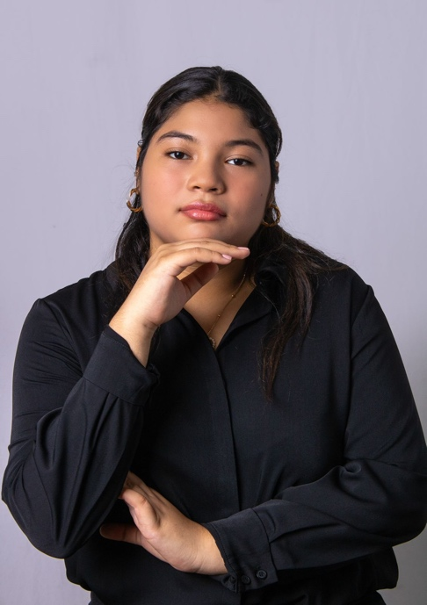

**Gestora de Logística:**

Nombre: Luz de María Pineda Hernández

Carrera: Administración Industrial e Inteligencia de Negocios

Año: 1er año

Experiencia: Participación en el Hackathon, participación de junta directiva en 11mo grado.

Propuesta: Mi objetivo es que cada actividad se realice con buena organización, aprovechando al máximo los recursos y aplicando la innovación en cada paso.

Hobbies: viajar y escuchar música.



**Gestora de Eventos:**

Nombre: Graciela Duarte

Carrera: Administración Industrial e Inteligencia en Negocios

Año: 2 año

Experiencia: Experiencias académicas: club de debate en 11vo grado, club de edecanes en 12vo grado, banda 12vo grado, club de voluntariado, participante y ganadora de las obras teatrales 2024 Unitec, participación en el hackathon.

Propuesta: ayudar a los estudiantes a conectar de manera más profunda con la vida universitaria y con otros estudiantes por medio de alianzas con otras carreras; y que se sientan seguros en sus alrededores.

Hobbies: Correr maratones, cantar, componer, viajar, trabajar.